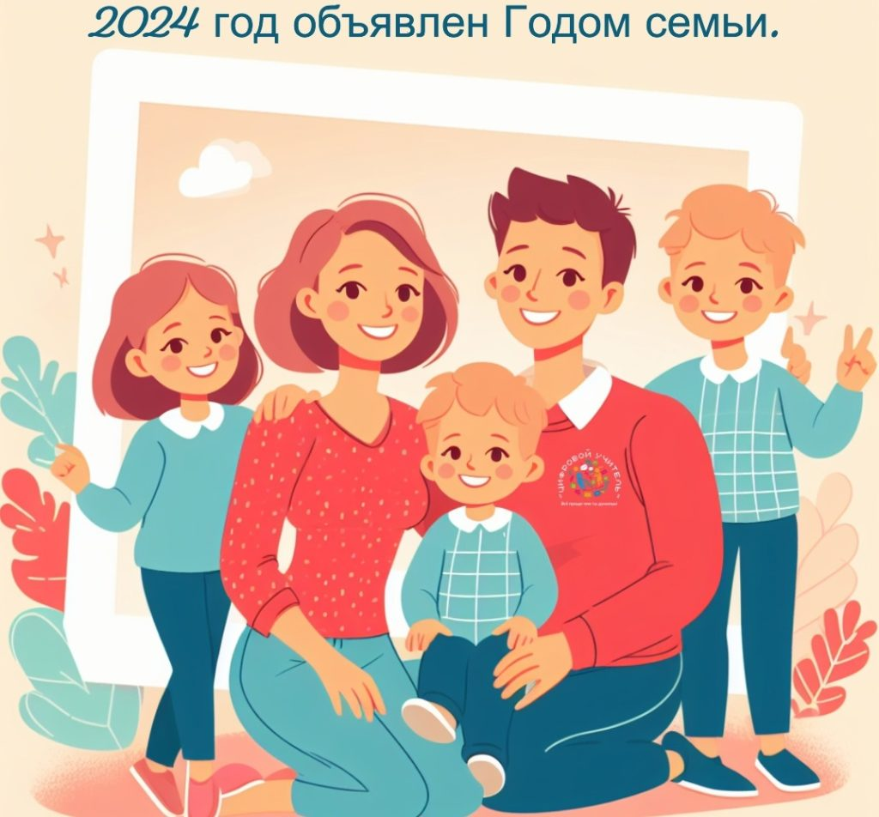

Положение
о проведении конкурса «Моя счастливая семья»,
посвященного Году Семьи-2024

Куприянова Наталия Викторовна,
старший воспитательМБДОУ «Детский сад присмотра и
оздоровления № 190» г. Саратова

1. Общие положения
1.1.Настоящее положение определяет условия и порядок проведения в МБДОУ «Детский сад присмотра и оздоровления № 190» г.Саратоваконкурса «Моя счастливая семья», посвященного Году Семьи-2024 (далее - Конкурс).
1.2.Организатором Конкурса является МБДОУ «Детский сад присмотра и оздоровления № 190» г. Саратова (далее – МБДОУ).
2. Цель и задачи Конкурса
2.1.Основная цель Конкурса – создание условий для повышения роли семьи в духовно-нравственном и патриотическом воспитании детей посредством возрождения традиций совместного семейного творчества в различных видах искусства.
2.2. Задачи Конкурса:

• развивать и распространять новые формы организации семейного досуга;

• воспитывать у детей чувства любви, уважения и сопереживания к родителям, гордости за свою семью;

• способствовать сплочению семьи и сохранению семейных традиций посредством привлечения родителей к совместной художественно-творческой деятельности с детьми;

• воспитывать уважительное отношение к малой родине;
- создание условий для развития творческого потенциала и повышения социальной активности семей.
3. Участники Конкурса
3.1. В Конкурсе могут принять участие воспитанники МБДОУ и члены их семей.
4. Номинации Конкурса
4.1. «Семейная академия» (поделки, композиции, аппликации, панно, вышивка, скульптура, резьба, выполненных в любой технике исполнения из различных художественных средств и материалов (все виды декоративно-прикладного творчества) на темы:«Счастливы вместе», «Семейный сад, огород», «Зверье мое», «Мир семейных увлечений», «Хобби моей семьи» и т.д.).
4.2. «Мы рисуем счастье» (рисунки, выполненные в любом жанре и технике исполнения (карандаш, фломастер, акварель, гуашь, масло, пастель, тушь) на тематику конкурса:«Мы рисуем дом родной», «Моя дружная семья», «Герб нашей семьи», «Отпуск всей семьей» и т.д.).
4.3. «Семья – это мы» (постановочные, сюжетные фотографии 1-2 шт. с изображением семейного времяпровождения (совместный семейный отдых, труд, спорт, интересные, важные, необычные моменты семьи и т.д.)).
4.4. «Вкусные традиции нашей семьи» (презентации семейных рецептов и блюд, заготовок, любимых традиционных блюд в вашей семье и приготовленных всей семьей (не более 10 слайдов, выполненные в электронном виде или на бумажных носителях) в виде творчески оформленной работы на темы:«Любимое блюдо нашей семьи», «Праздничное блюдо», «Творческий десерт» и т.д.).
4.5. «Фестиваль семейных талантов» (видеозаписи выразительного чтения стихотворения, вокальных, хореографических, инструментальных номеров с участием членов семьи (продолжительность - до 7 минут). Тематика конкурсных номеров не содержит ограничений. Творческие работы должны иметь позитивный, созидательный, жизнеутверждающий характер).
4.6. Организатор Конкурса оставляет за собой право назначения дополнительных специальных номинаций.
5. Условия участия в Конкурсе
5.1. Конкурс будет проходить с 22 по 31января 2024 года, в нем могут принять участие дети в возрасте от 3 до 7 лет включительно ичлены их семей.
5.2. Количество работ от одного семейного творческого коллектива не ограничено, можно представить по несколько работ в каждой номинации.
5.3. В МБДОУне позднее 31января 2024 года принимаются конкурсные работы; фотографии, видеозаписи и презентации принимаются через: электронную почту dou190@yandex.ru, группы в Сферумвоспитателям или на электронном носителе.
5.4. Подведение итогов Конкурса состоится 1февраля 2024 года в 10.00 часов в МБДОУ в музыкально-физкультурном зале.
6. Требования и критерии оценки
6.1. Поделки, композиции, аппликации, панно, вышивка, скульптура, резьба, рисунки могут быть выполнены в любой технике и с использованием различных материалов.
6.2. Фотографии принимаются в форматах JPG, JPEG, PNG. Фотографии должны быть качественными, не размытыми.
6.3. Видеозапись творческого номера отправляется в формате AVI, DVD, MP4, в том числе допускается отправка ссылки на видеофайл. Конкурсная видеозапись выступления должна соответствовать следующим критериям: хорошее качество съемки, хорошая слышимость выступления и музыкального сопровождения (при наличии), отсутствие факторов, искажающих восприятие выступления участника (расплывчатость, загораживающие декорации и прочее).
6.4. Презентации принимаются выполненные в программе PowerPoint.
6.5. Конкурсная работа оценивается по 5-ти бальной шкале за каждый критерий:
- соответствие требованиям к содержанию и оформлению работы;
- информационное наполнение (полнота раскрытия темы, соответствие содержания целям и задачам Конкурса, созидательный жизнеутверждающий характер) в соответствии с номинацией;
- качество и эстетичность исполнения работы;
- оригинальность раскрытия темы;
- новизна идеи.
7. Руководство проведением Конкурса
7.1.Для проведения Конкурса созданожюрив составе:
- председатель: заведующий МБДОУ;
- члены жюри: старший воспитатель; музыкальный руководитель; учитель-логопед; воспитатель; представитель родительской общественности (по согласованию).
8. Подведение итогов и награждение
8.1. Результаты Конкурса определяются по сумме баллов, выставленных жюри.
8.2. Итоги Конкурса оформляются протоколом.
8.3. Победители Конкурса награждаются дипломами I, II, III степени, не занявшие призовые места - грамотами за участие.

